中国科协学会学术部
新疆维吾尔自治区科学技术协会
文件
中国科学院院士工作局
中国工程院学部工作局
中 国 石 油 学 会
新疆克拉玛依市人民政府

科协学函[2010]7号
★

关于征集“首届信息化创新克拉玛依国际学术论坛”
论 文 的 通 知

各有关单位：
克拉玛依作为资源型城市，信息技术在油田生产建设和城市规划、建设、管理与服务领域的应用取得了显著成效。为进一步提升克拉玛依数字城市、数字油田发展水平，促进数字城市、数字油田技术成果交流与应用，展示数字城市、数字油田新技术、新成果的发展前景，为克拉玛依、新疆乃至全国经济社会又好又快发展做出贡献，经主办单位研究，拟定于2010年8月在克拉玛依市举办“首届信息化创新克拉玛依国际学术论坛”。有关事项如下：
一、论坛主题
信息化城市与数字油田
二、组织单位
主办单位：中国科协学会部、新疆维吾尔自治区科学技术协会、中国科学院院士工作局、中国工程院学部工作局、中国石油学会、新疆克拉玛依市人民政府。
承办单位：克拉玛依市科学技术协会、新疆石油学会、新疆油田公司数据中心、克拉玛依信息技术协会。
三、会议时间、地点、参加人员
1．时间：2010年8月，具体时间另行通知。
2．地点：新疆克拉玛依市。
3．参加会议人员（会议规模控制在300人左右）：
①入选论文作者；
②特邀的两院院士和著名专家学者、年会和论坛组织工作委员会和专家委员会成员；
③中国科协领导、自治区领导；
④受邀国际信息产业领域专家、学者。
四、会议内容
为突出论坛主题，设立3个专题论坛，具体议题和内容为：
（一）数字城市建设专题论坛
1．数字城市战略构想与规划设计
2．能源城市数字化研究与探索
3．信息化技术研究与应用（数据共享交换、地理信息、三维仿真、测绘、无线城市、数据中心及灾备、图像处理，模式识别、人工智能）
4．信息资源开发利用的理论与实践（基础数据的建设与应用、资源目录、知识管理、信息资源共享、地理信息数据共享与交换、门户网站、政府信息公开）
5．电子政务与网络民生（城市管理、应急指挥、社会保障、电子社区、智能交通、数字教育、数字医疗、公共安全、公共服务）
6．地理信息对城市管理的促进作用（三维地理信息系统的实用价值、数字影响技术应用价值）
7．电子商务与网络经济（企业信息化、电子商务、电子物流）
8．数字城市宽带城域网络设计与实践
9．数字城市建设的保障与管理（信息安全保护及监管、保障体系、运维体系、项目管理）
10. 城市信息化标准体系研究
11. 信息化发展水平测度与经济绩效评估
（二）数字油田建设专题论坛
1．数字油田建设理念及方法论研究
2．数字油田建设实践与应用成果
3．数字油田标准体系
4．数字油田应用系统架构
5．数字油田信息基础设施
6．数据库和应用软件系统研发成果
7．数据采集、传输与质量监控技术
8．数据存储与灾难备份技术
9．生产自动化与数字油田建设
10．地理信息系统与数字油田应用
11. 勘探开发地质研究协同工作环境
12. 项目数据库的建设与应用、专业数据库的建设与集成应用、视屏监控系统采集与应用
13. 数据中心在数字油田建设中心的作用
（三）信息产业发展专题论坛
1．信息产业发展态势和格局分析
2．信息产业发展规划研究及重点行业发展与布局
3．资源型城市如何优化产业结构，突破发展瓶颈，顺利承接新一轮产业转移
4．信息产业链的形成及发展，上下游产业发展新特征
5．提高本土产业企业核心竞争力，打造信息产业龙头企业
6．信息产业基础设施建设、信息技术的应用与集成
7．信息产业发展与规划的相关政策及实施重点
8．信息产业投资环境对促进信息产业集群发展的影响
9．软件外包服务、内容数字化服务、网络运维及外包服务、外包呼叫中心服务
五、论文征集与要求
论坛面向社会征集论文，欢迎从事城市建设信息化研究、生产、管理的政府官员、专家、学者、企业家踊跃投稿并参加会议进行交流。撰写论文时，请结合会议主题，围绕城市信息化和油田数字化工程建设领域的专业技术、产品、应用经验、管理政策以及市场情况撰写论文，推动我国城市信息化、油田数字化建设工作。论文格式要求见附件。
本届论坛学术指导委员会将对征集到的论文进行评审，入选论文将由出版社正式编辑出版；对评选出的优秀论文还将颁发优秀论文证书。
为保证会议论文集保质、按时出版，本届年会论文截止日期为2010年5月25日，过期报送一律不予选用。论文报送一律采用电子邮件方式报送word格式的论文电子版。论文投递电子邮箱为：klmylt@petrochina.com.cn （ 联系人：新疆油田数据中心袁耀岚， 联系电话：0990-6537000、13709905629），论文投递网站：http://www.klmy.gov.cn，请注明“首届信息化创新克拉玛依国际学术论坛征文”。无传送条件的地区，可拷制软盘或光盘，并附打印稿一份以特快专递方式寄送，截止期以邮戳日期为准。
筹备秘书处联络方式：
秘 书 长：刘鸿新 0990-6222052 13909907508
副秘书长：胡小房 0990-6884046 13999317665
工作人员：韩明升 0990-6233287 18909909969
袁耀岚 0990-6537000 13709905629
邮 编：834000
地 址：新疆克拉玛依市迎宾路66号油田公司数据中心721办公室
电子邮件1：klmylt@petrochina.com.cn
电子邮件2：xxhlt@petrochina.com.cn
网 址：http://www.klmy.gov.cn

附件：1. 首届信息化创新克拉玛依国际学术论坛征文论文格式

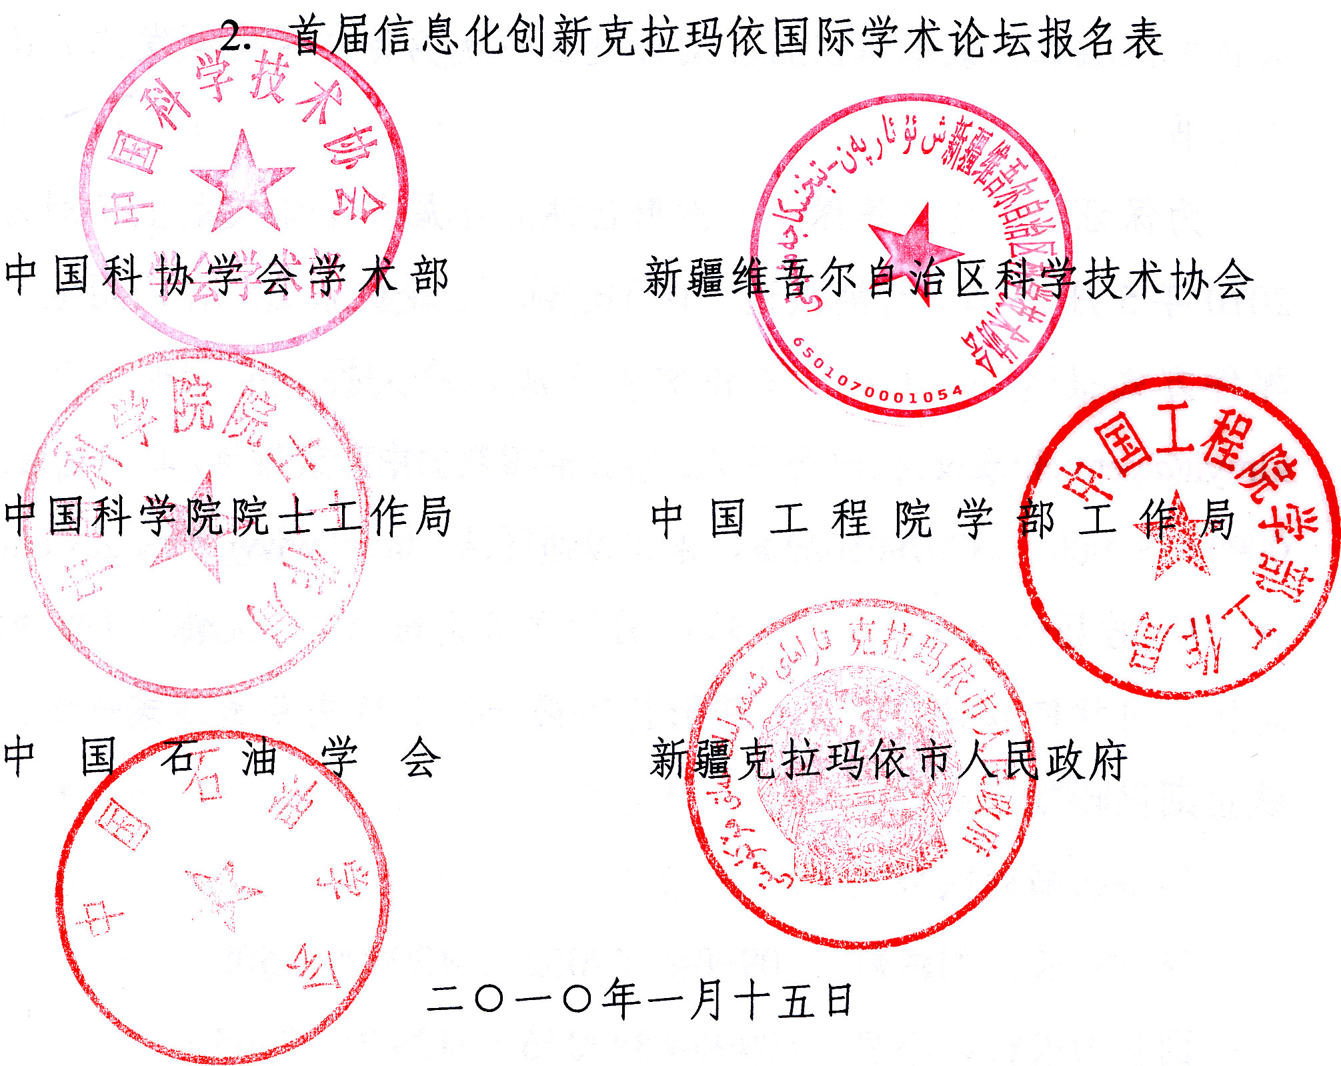

附件1

首届信息化创新克拉玛依国际学术论坛征文论文格式

一、论文要求
报送论文包括全文和摘要（中文）。全文限定在6000字以内；摘要在500字以内。摘要前须列关键词3-5个。
全文后请附参考文献，格式为：作者姓名（多名作者用逗号相隔），书名（或论文名），出版或发表单位（书名为出版地出版社名称；杂志为杂志名称），发表或出版时间、页码（图书为出版年、月及页码；杂志为出版年份，卷（期）号，页码）。
作者简介用于推进交流，附参考文献后，限定在100字以内，内容为：姓名（只列第一作者）、职务、职称、专业领域、地址、邮编、电话、传真、E-mail。
二、论文格式
论文排序和字号如下：
论文题目（居中）三号标宋
作者（居中）四号仿宋
作者单位，城市，邮编（居中）五楷
摘要（小五黑）；摘要内容（小五宋），左右各退二字距
关键词（退二字距）五黑，关键词内容（五宋）
正文（五宋）
各级标题（均左顶格，一律用阿拉伯数字）
一级标题（上下各空一行）四黑
二级标题（五黑）
三级标题（五仿宋）
以下全部用（五宋字体）。标题需简洁，一般不过行。
参考文献（左顶格）小五黑；所列文献（另起行）用（小五宋）。
作者简介（左顶格）小五黑；介绍内容用（小五宋）。
附件2
首届信息化创新克拉玛依国际学术论坛报名表
姓 名 |  | 性 别 |  | 年 龄 |  | 民 族
工作单位
职 务 |  |  | 职 称
联系电话 | 手机 |  |  | 传 真
电子邮件
通信地址 | 邮 编：
论文题目
备 注

关键词： 学术交流 信息化 数字油田 通知

